Министерство образования и науки Российской Федерации
Санкт-Петербургский Политехнический Университет Петра Великого
—
Институт компьютерных наук и кибербезопасности

ЛАБОРАТОРНАЯ РАБОТА № 10

«Моделирование данных и разработка реляционных схем баз данных»

по дисциплине «Системы управления базами данных»

Выполнил
студент гр. 5131001/00301 Сафиулина Л. Р.

Руководитель
научный сотрудник Зубков Е. А.

Санкт-Петербург
2024

- Цели работы
Получение навыков разработки ER модели данных и реализации схемы базы данных в (пост)реляционном сервере.

- Задачи
- Разработать, используя методы инфологического проектирования, схему данных согласно варианту;
- Перевести разработанную ER – диаграмму в реляционную схему базы данных*;
- Нормализовать схему данных;
- Определить и настроить характеристики базы данных в реляционном сервере (согласно варианту);
- Сформулировать ограничения целостности предметной области;
- Реализовать схему базы данных при помощи скриптов на языке SQL, с учетом декларативных ограничений целостности;
- Модифицировать скрипт создания схемы данных для автоматической перегенерации схемы при его запуске;
- Составить матрицу доступа для пользователей данный (согласно варианту) и настроить права доступа пользователей.

- Ход работы
В данной лабораторной работе представлен вариант 7 для выполнения
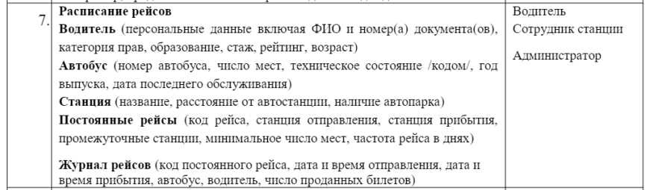
Рисунок 1 – Вариант 7
В соответствии с вариантом работы 7 была разработана ER-модель базы данных, которая представлена на рисунке 2.
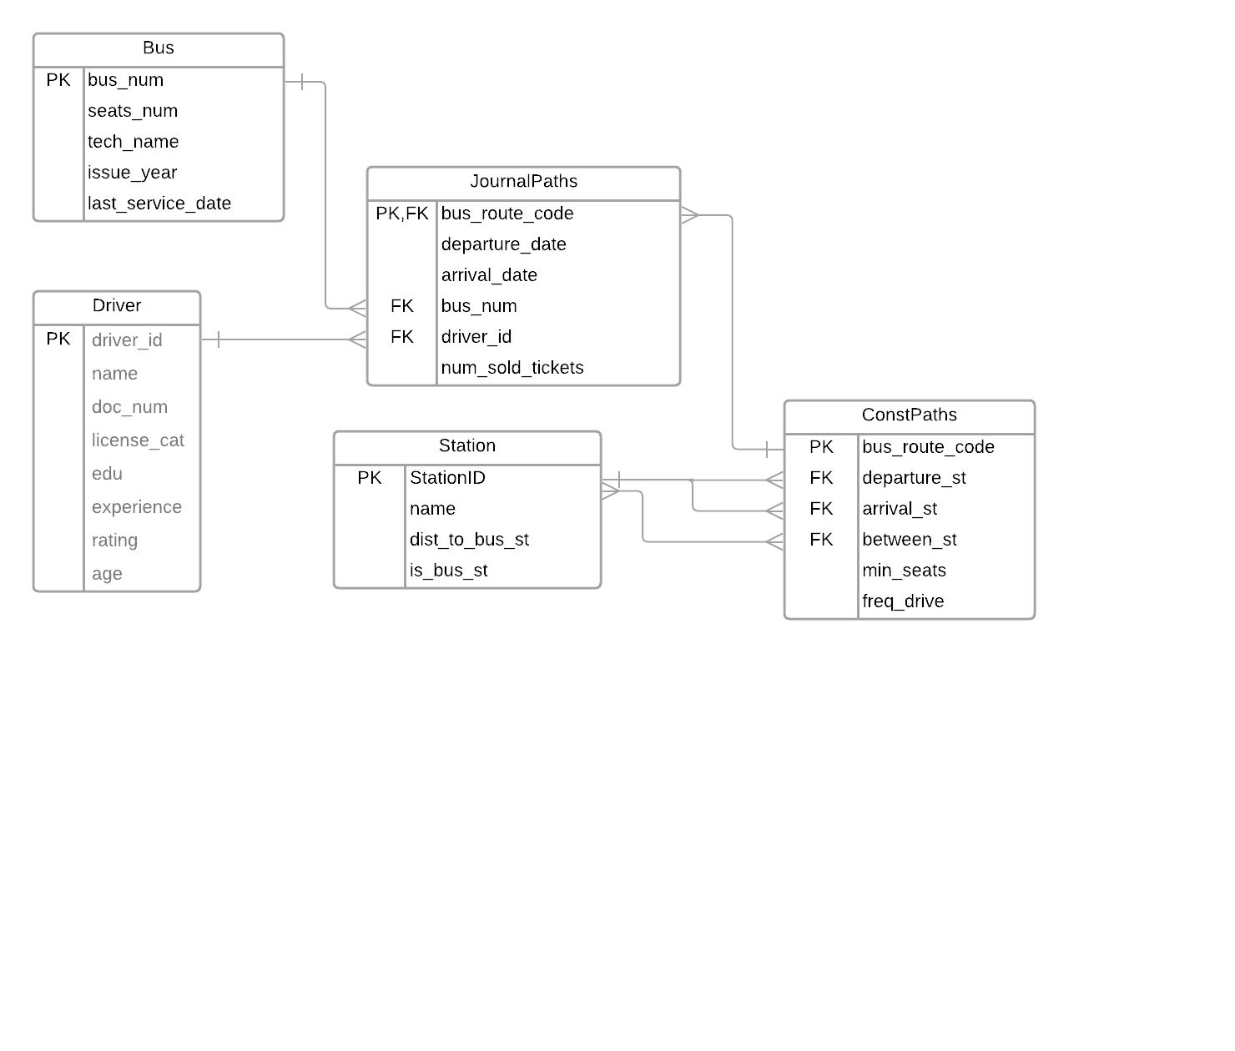
Рис. 2 ER-модель

По данной модели была составлена логическая модель, перенесенная в PostgreSQL (рис. 3).
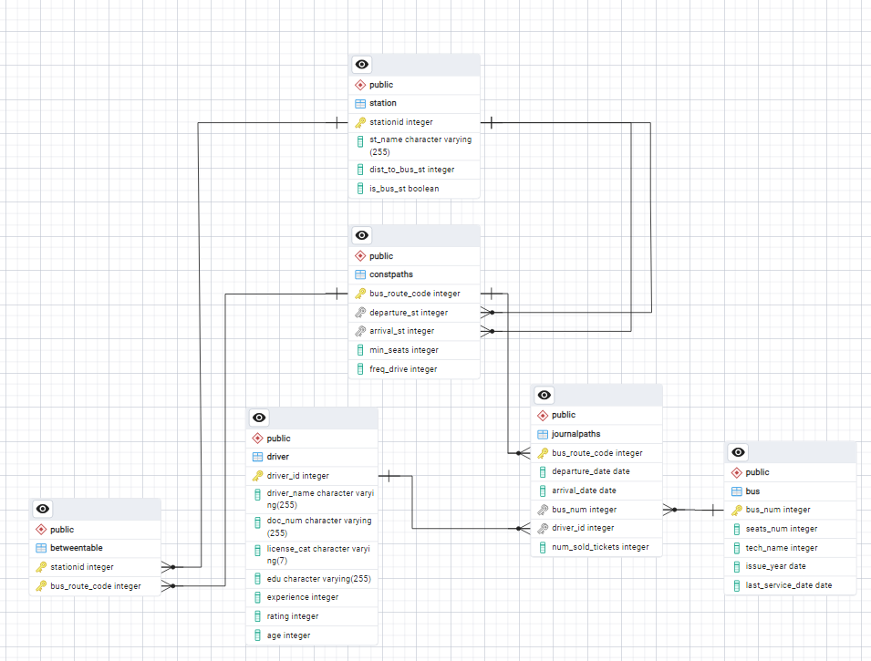
Рис.3 Рисунок 3 – Логическая модель базы данных
1 НФ
Первая нормальная форма сводится к трем правилам:
- Каждая ячейка таблицы может хранить только одно значение
- Все данные в одной колонке могут быть только одного типа
- Каждая запись в таблице должна однозначно отличаться от других записей
- Составленная модель уже приведена к 1 нф
2 НФ
- Таблица удовлетворяет 1 НФ
- Подразумевает наличие PK у каждой таблицы.
- Все атрибуты поля описывают первичный ключ целиком, а не лишь его часть
-Результат представлен на скрине. Был удалён первичный ключ bus_route_code из Журнала рейсов, так как происходит дублирование (может быть много одного и того же рейса в разное время). Был добавлен собственный PK
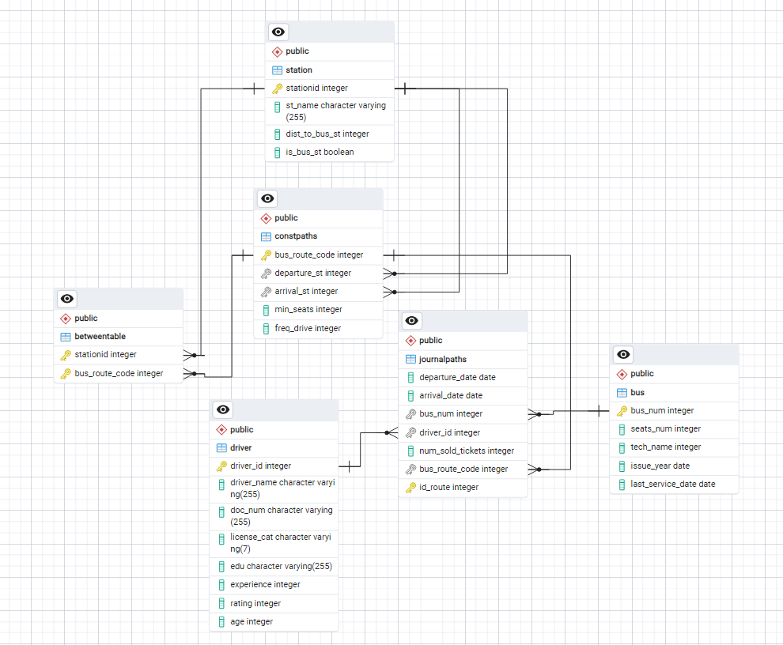

3 НФ
- Таблица находится в 2 НФ
- Нет зависимостей одних неключевых атрибутов от других – все атрибуты только от первичного ключа

В таблице Bus техническое состояние(код) зависит от года выпуска и даты последнего обслуживания
В таблице Driver рейтинг зависит от стажа и возраста
В таблице Station, так как автостанций может быть много, нужно создать отдельную таблицу: расстояние от всех станций до всех автостанций
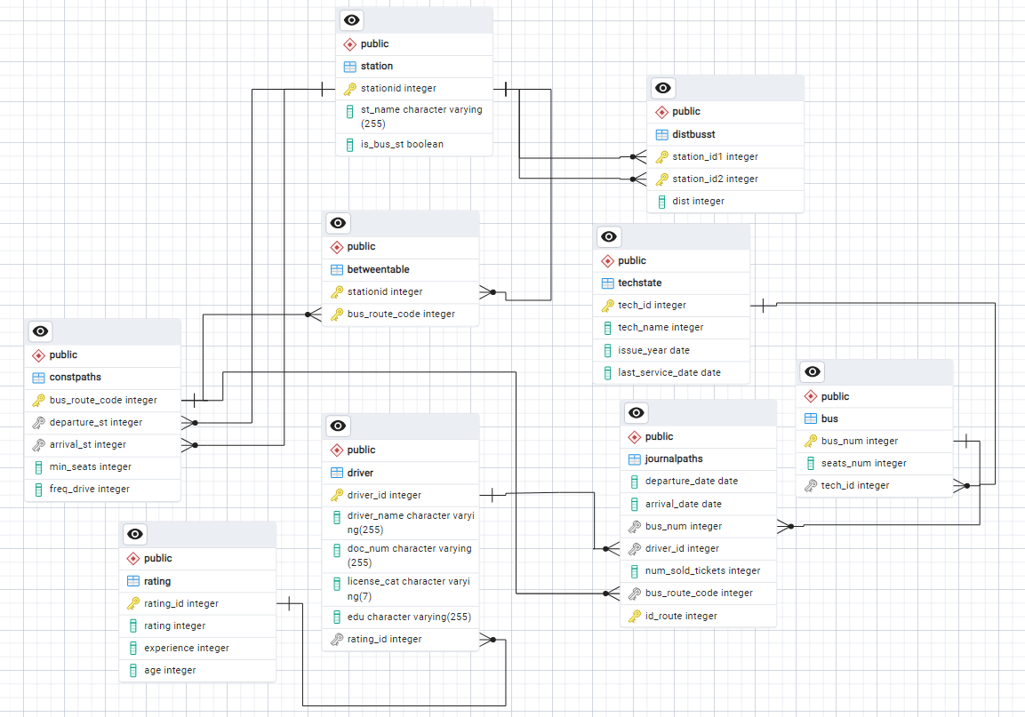

4 НФ
Для приведения к 4НФ необходимо привести БД к БКНФ. Ключевые атрибуты не должны зависеть от неключевых. Это выполняется
- Таблица находится в 3 НФ
- Не содержит нетривиальных многозначных зависимостей
5НФ подразумевает зависимость каждого атрибута таблицы лишь от PK. Так как в случае с рассматриваемой БД таких случаев не имеется, то она уже приведена к 5НФ.
Также были осуществлены ограничения базы данных на разном уровне:
1) Ограничение атрибута: «NOT NULL» – ограничение позволяющее настроить атрибут на невозможность отсутствия значения;
2) Ограничение отношения: «FOREIGN KEY» – ограничение, обеспечивающее ссылочную целостность между двумя таблицами;

- Контрольные вопросы
- Какие типы связей используются в моделировании данных прикладной области? Как они отражаются на схеме ER-модели? Типы связей: один к одному, один ко многим, многие ко многим. Отражаются в виде соединяющих линий с соответствующими концами;
- Как схема ER-модели переводится в реляционную схему данных? Сущность становится таблицей, атрибуты становятся столбцами, организуется первичный ключ, организуются связи по внешним ключам;
- Как определяются ключи и какими свойствами они обладают? Первичный ключ представляет собой атрибут таблицы, который однозначно идентифицирует каждую запись; внешний ключ – это атрибут, устанавливающий связь между таблицами; составной ключ – многоатрибутный первичный ключ;
- Зачем применяется нормализация схемы данных? Данный процесс применяется с целью уменьшения избыточности и зависимости данных, обеспечивая улучшение эффективности запросов;
- Каким образом нормализация схемы данных влияет на число ошибок в БД? На производительность? Уменьшение избыточности позволяет избегать дублирования данных, а также упорядочивает зависимости данных, что повышает структурированность. Нормализация может увеличить эффективность запросов, но при обработке массивных данных производительность может упасть;
- Когда используется денормализация схемы данных? При частом чтении, при сложных запросах обращение к одной таблице может снизить время на обработку;
- В чем особенности математического проектирования баз данных? Структура и операции определяются формальными математическими концепциями, используется концепция теории множеств и логики при формализации операций, используется теория графов при формальном анализе;
- Можно ли разработать схемы базы данных на основе обезличенных функциональных зависимостей? Подобные базы данных используются при анонимизации данных и обеспечении конфиденциальности, однако отсутствие идентификаторов и ключей может вызвать затруднения при структурировании данных;
- Какие существуют виды ограничений целостности? Какие из них являются декларативными? Ограничения первичного, альтернативного и внешнего ключей и проверки являются декларативными. Триггеры, grant – не декларативные;
- Как задаются не декларативные ограничения целостности? Обычно задаются с использованием сложного программного кода;
- Какие механизмы разграничения прав доступа были использованы в работе? На каком уровне грануляции разграничен доступ? Использовались ключи, уникальность атрибутов, NOT NULL. Доступ разграничен на уровне атрибутов и таблиц.

- Выводы
В ходе выполнения данной лабораторной работы были получены практические навыки разработки ER модели данных и реализации схемы базы данных в (пост)реляционном сервере.

